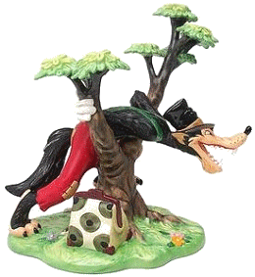
Ako tri prasiatka premieňali jednotky
Domčeky stoja. „Tu je slamený domček.
Tečú mi slinky na prasacinku.“ A vlk silne zafúkal...

- Prasiatko uteká k bračekovi, ale ako je to ďaleko?
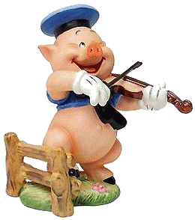
3 km a 50 m = ................................................
64 m a 1 cm = ................................................
72 cm a 8 mm = .............................................
9 dm a 30 mm = ............................................
73 m a 70 dm = .............................................

Aj vlk dobehol. „Tu je prútený domček. Sú v ňom dve prasiatka, mňam.“ A silne zafúkal...

- Utekajú k ďalšiemu bračekovi, ale ako ďaleko ešte?
1 dm 58 mm = 158 .........
18 km = 18 000 .........
73 m = 730 .........
68 cm = 680 .........
75 000 mm = 75 ........
36 m = 360 ..........
...a tancovali až do rána.

